附件1
南江县妇幼保健院纯母乳喂养产假证明
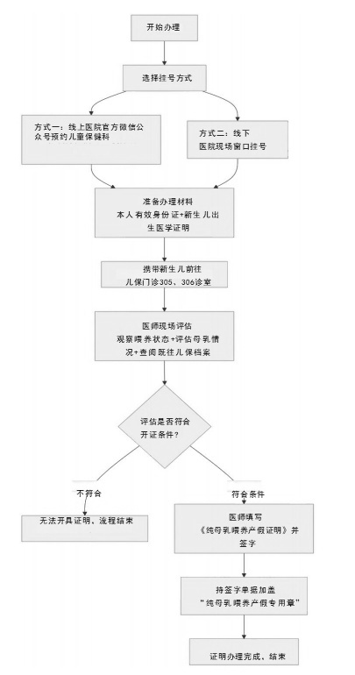
流程图

